实训室论证建设申报说明

V1.0 2019-11-04

目录
实训室论证建设申报说明 1
一、 登录系统 3
二、 实训室论证建设申报、查看 4
三、 打印论证报告 7
四、 实训室论证建设日志登记 7
五、 论证报告修改 9

登录系统
方法一： 直接访问新版教务系统网址：http://jwc.xmxc.com/

方法二：访问学校官网http://www.xmxc.com/ 点击信息门户 ，输入账号密码，进入学校信息门户，然后点击教务系统，进入学校的新版教务系统。
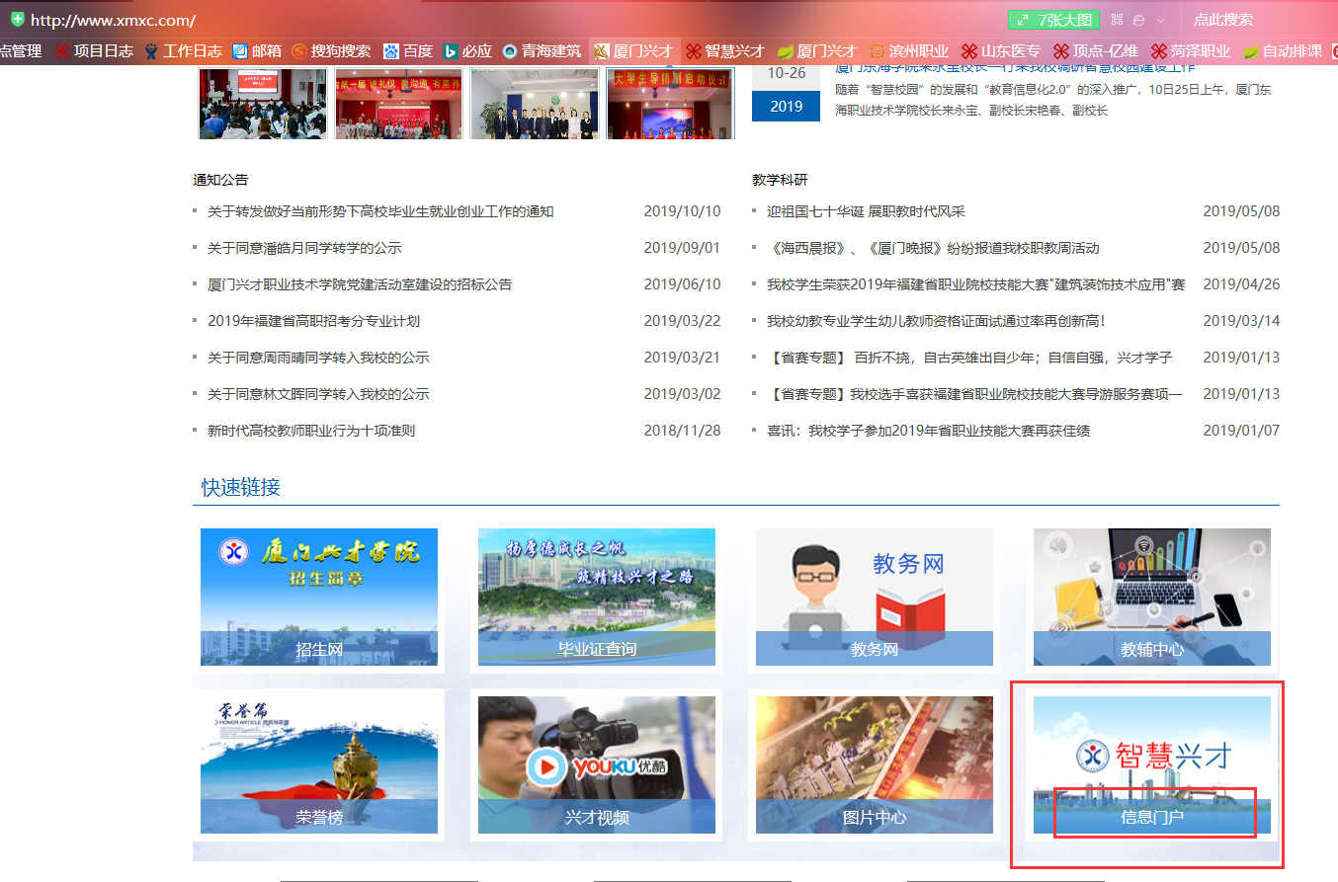

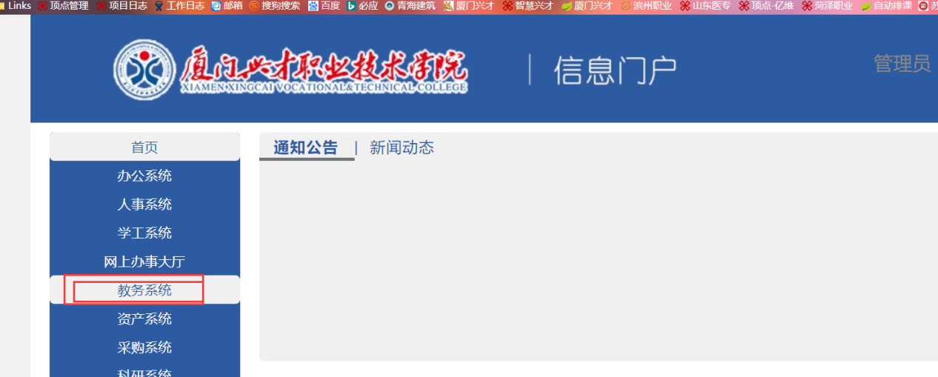

实训室论证建设申报、查看
2.1填写申报流程
实训室管理--》实训室论证--》实训室论证建设申报
点击填写按钮 填写申报

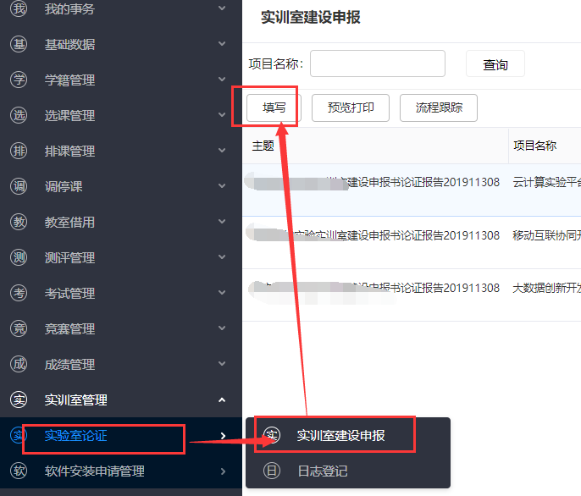

点击填写按钮 阅读申报说明，勾选已查阅，同意申报说明,然后确定。
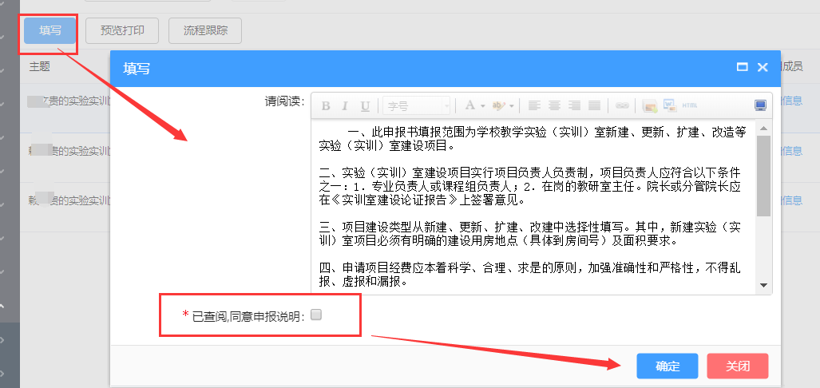

填写申报内容 带* 号为必填项目
填写完成后确认无误，点击提交审批。（可以先保存，保存后可以修改，可能等确定无误再提交审批）。已经提交审批的流程，如果需要修改，需要对应的审批人退回

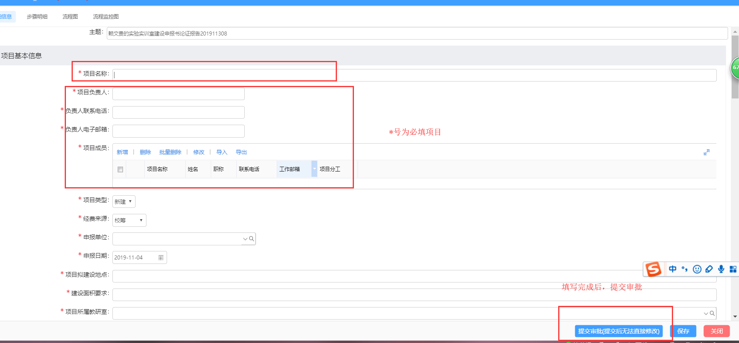

提交的流程可以在训室管理--》实训室论证--》实训室论证建设申报页面查看 ，点击流程跟踪可以查看流程当前审批的进度 和流程图
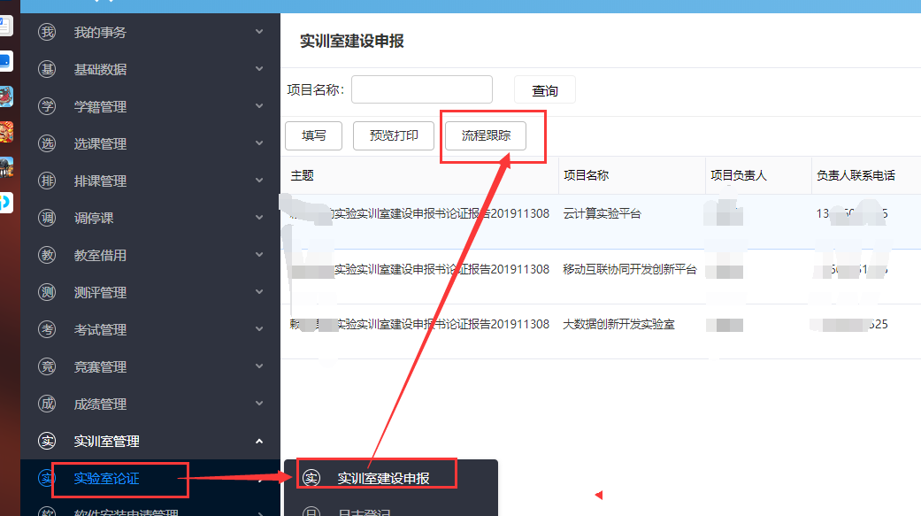

审批的步骤

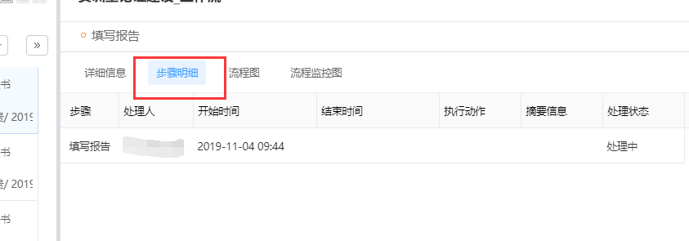
流程图

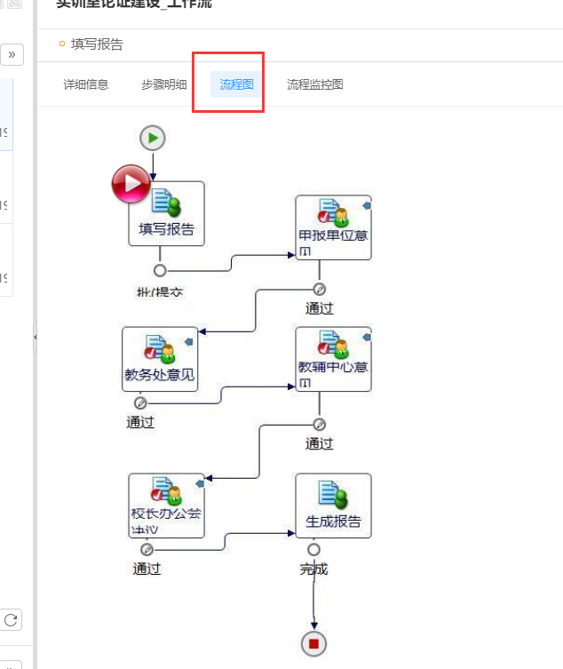

打印论证报告

训室管理--》实训室论证--》实训室论证建设申报
。点击预览打印按钮，选择需要打印的审批完成的项目。 连接打印机、点击打印按钮打印
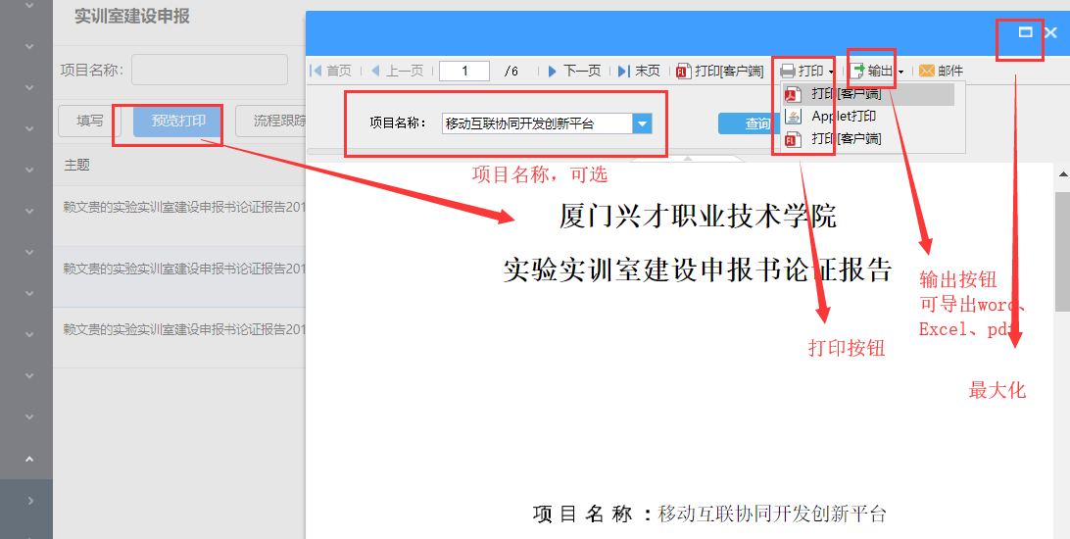

实训室论证建设日志登记
实训室论证-->日志登记
第一步：添加项目 ，如果已经有对应的项目就无效再添加，直接选择项目填写日志
第二步：选择项目填写日志（点击项目选择，选中的项目背景颜色会变为淡蓝色）
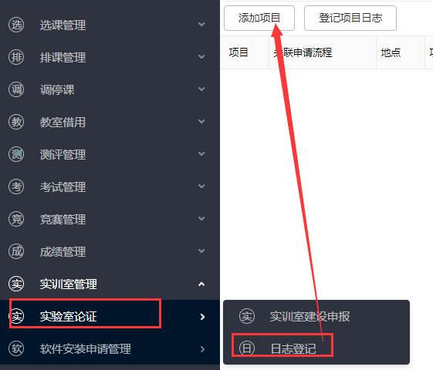

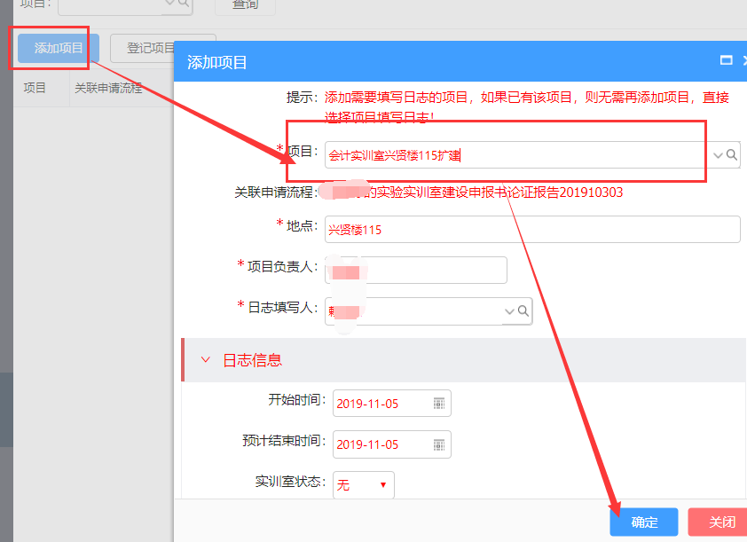
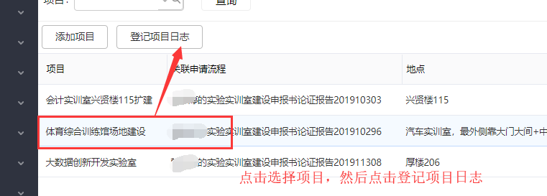

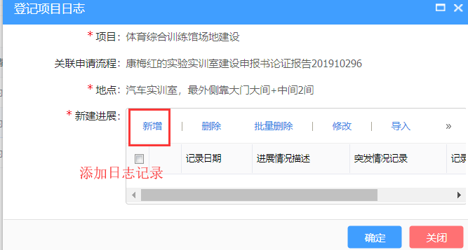

论证报告修改

打开系统首页 就是系统展示的流程中心，只保存了没提交的论证报告、或者被退回的论证报告都可以在流程中心进行修改，修改完成后 点击提交审批。（如果找不到流程中心，刷新一下浏览器，或者点击下图所示右上角的小图标）

提交审批：提交后不能修改，如果添加审批后还需要修改论证报告 则需要退回
保存：只保存信息，可以继续修改（确定无误后，提交审批）
终止流程：作废论证报告关闭
